게임별 성향과 동시접속자 및 인기 게임에 대한 성향 분석

수업 비즈니스프로그래밍2 담당교수 안광종

학번 202100396 전공 경영학전공 이름 권지원

제출일 2023-06-25

목차

1. 프로젝트의 개요
2. 문제의 인식
3. 원시 데이터 설명
   1. Steam games complete dataset
   2. Popularity of games on Steam
4. 데이터 전처리 과정
5. 분석 결과 및 비즈니스 인사이트 발굴
   1. 게임별 태그 성향 분석
   2. 2014년도와 2021년 2월 간 스팀 동시접속자 수 분석
   3. 동시접속자가 많은 인기 게임에 대한 태그 성향 분석
   4. 비즈니스 인사이트
6. Lessons Learned
7. 참고 문헌
8. 주석
9. 프로젝트의 개요

게임 시장 트렌드는 매년 변화하고 있으므로 지속적으로 시장 파악을 하는 것은 중요한 일이다. 시장을 분석하는 방법으로는 여러 가지가 있으나 이번 프로젝트에서 주목하는 부분은 시장에 출시된 상품과 인기 상품이다. 따라서 기존에 있는 상품과 많은 고객들이 선택한 상품의 특징에 대해 분석함으로써 시장을 파악하는 것이 본 프로젝트의 방향성이며, 분석 결과로 하여금 게임 시장의 공급자에게 도움이 되는 정보로 가공하는 것이 목적이다. 스팀은 게임 판매, 플레이 환경, 데이터 백업용 클라우드 서비스, 유저 커뮤니티 공간 등 다양한 서비스를 제공하는 플랫폼이다. 2023년 6월 25일 기준으로 26,285,582명이 접속 중이며, 6,986,797명이 게임을 플레이하고 있을 정도로 보유 고객이 많다. 스팀에서는 게임 상품 페이지에 게임에 관한 여러 가지 정보를 제공하는데, 그중 게임의 특징에 관해 짤막한 단어로 태그를 만들어 게임에 관한 대략적인 정보를 고객에게 제공하고 있다. 따라서 많은 사람이 이용하는 스팀에서 제공하고 있는 게임 정보 데이터를 통해 대략적인 게임 시장 상품에 대한 성향을 파악할 수 있을 것으로 예상된다. 또한, 스팀에서 동시접속중인 유저의 수에 관한 데이터를 통해서 인기 있는 게임과 게임을 자주 플레이하는 시간 정보를 얻을 수 있을 것으로 보인다. 각 데이터는 데이터 과학 플랫폼인 Kaggle에서 가져온 ‘Steam games complete dataset’과 ‘Popularity of games on Steam’을 활용하였고, 데이터 분석은 Python 3.11과 각종 라이브러리를 활용하여 진행하였다.

1. 문제의 인식

2023 게임 업계 보고서에 따르면, 유니티 게임 개발 플랫폼을 통해 게임을 만드는 인디 스튜디오의 62%와 중간 규모 스튜디오의 58%가 게임 출시까지 대략 1년이 소요되는 것으로 나타났다(경향게임스 2023년 6월 25일). 하지만, 대작이라 불리며 게임 볼륨이 높은 게임을 제작하려면 4~5년이 걸리는 경우가 있다. 밸브가 개발한 하이퍼 FPS 게임 ‘팀 포트리스’는 제작 기간이 총 9년이고, 캐나다의 실리콘나이츠가 제작한 ‘투 휴먼’은 약 10년이 소요되었다. 인기 게임인 ‘사이버펑크 2077’도 첫 트레일러 공개일 2012년도였으나, 게임이 완성되어 출시된 연도는 2020년 하반기였다. [기사2] 이처럼 대다수의 게임의 제작 기간이 6개월을 초과하며, 길어지는 개발 기간에 따라 하드웨어와 소프트웨어 기술에 대한 문제, 게임 소비자층 변화 등 안팎으로 다양한 문제를 겪을 가능성이 높아진다. 최악의 경우, 긴 개발 기간과 들어간 비용에 게임 매출이 비례하지 못해 문을 닫는 게임 개발사가 생길 수 있다. 실제로 ‘메탈기어 솔리드 트윈스네이크’로 유명했던 캐나다의 실리콘나이츠는 히트작 출시 이후 ‘투 휴먼’이란 게임을 약 10년 간 제작하였으나 판매 실적이 좋지 못했다. 이에 큰 타격을 입은 실리콘나이츠는 결국 2011년 ‘엑스맨 데스티니’ 를 마지막으로 문을 닫았다 (게임와이 2023년 6월 25일).

위와 같은 경우처럼 게임 개발에는 최소 1년에서 길게는 10년이 넘게 걸릴 수 있고, 그에 따른 비용도 크다. 따라서 게임 개발에 있어 초기 방향성과 개발 기간 등의 목표를 정하는 것은 중요하며, 경쟁 상품인 타 게임의 성향과 인기 있는 게임의 성향을 파악하는 것이 필요하다고 인식했다.

1. 원시 데이터 설명

원시 데이터로는 데이터 플랫폼 kaggle에서 2019년도까지 집계된 스팀에서 판매중인 게임에 대한 정보를 알 수 있는 steam games complete dataset과 2014년도부터 2020년도 2월까지 스팀 게임별 동시접속자 수를 알 수 있는 Popularity of games on Steam을 선정하였다.

* 1. Steam games complete dataset

해당 데이터셋은 스팀에서 판매하고 있는 게임과 관련 정보를 담고 있는 데이터이다. 총 20로 19개의 문자형 데이터와 1개의 숫자형 데이터로 이루어진 열과 40833개의 행으로 구성되어 있다. 인덱스 0번부터 순서대로 url, types, name, desc_snippet, recent_reviews, all_reviews, release_date, developer, publisher, popular_tags, game_details, languages, achievements, genre, game_description, mature_content, minimum_requirements, recommended_requiremnets, original_price, discount_price이다. url은 해당 게임에 대한 스팀 정보 페이지 링크이고, types은 여러 게임을 묶은 bundle인지 낱개인 app인지에 대한 내용이 들어있다. name에는 게임의 이름이, desc_snippet에는 미리보기 설명이 들어있다. recent_reviews와 all_reviews는 각각 최근 리뷰와 모든 리뷰 값이 들어 있다. 리뷰 값은 추천과 비추천으로 나뉜 평가 시스템에서 전체 평가에서 추천 비율이 특정 비율 이상이면 스팀에서 평가 척도로 Overwhelmingly Positive, Very Positive, Mostly Positive, Mixed, Mostly Negative, Overwhelmingly Negative, Very Negative로 나타낸다. Release_dates는 연도, 월, 일로 구성된 출시일이 들어있고, developer와 publisher는 각 개발사와 배급사의 이름이다. Popular_tags는 상품 페이지에서 ‘Popular user-defined tags for this product’란 항목에 들어있는 여러 개의 태그가 한 셀에 들어있다. Game_details, languages는 게임에서 지원하는 기능과 언어 목록이 들어있고, acheivements와 genre에는 게임에서 달성할 수 있는 업적의 개수와 Action, adventure 등 게임의 장르 값이 들어있다. game_description에서는 상품 페이지에서 볼 수 있는 게임 상품 설명, mature_content에는 성인용 여부, minimum_requirements와 recommended_requirements에는 최소 사양과 권장 사양 데이터가 들어있다. 마지막으로 original_price와 discount_price는 정가와 할인가격에 대해 들어있으나 가격 측정일에 대한 정보가 들어 있지 않다.

* 1. Popularity of games on Steam

해당 데이터셋은 steamcharts.com에서 제공하는 스팀 게임별 동시접속자 수 통계량을 담은 데이터이다. 약 1260개의 게임에 대한 동시접속자 통계량 데이터가 총 7개의 열과 83789 행으로 구성되어 있다. 행 gamename, year, month에는 게임 이름, 측정 년도, 측정 월 데이터가 들어있다. Avg, gain, peak, avg_peak_perc에는 동시에 접속한 평균 접속자 수, 전월 대비 증가량, 가장 높은 동시접속자 수, 평균 대비 최대 동시접속자 퍼센테이지 값이 들어 있다. 2012년 7월부터 2021년 2월까지 측정한 동시접속자 수가 포함되어 있으며, 전체 게임에 대한 첫번째 측정일인 2012년 7월의 gain 측정값을 제외하고 결측치가 없으며, gamename, month, avg_peak_perc는 문자형 데이터, 나머지는 숫자형 데이터로 이루어져 있다.

1. 데이터 전처리 과정

게임에 대한 성향을 분석하기 위해서 스팀 게임 상품 페이지에 있는 태그들을 이용하기 위해 스팀에서 판매 중인 게임 목록 데이터에서 ‘name’과 ‘popular_tags’ 열만 추출하여 새로운 데이터프레임을 만들었다. 태그 데이터가 없는 행에 대해선 성향 분석을 하기 어려우므로 결측치가 존재하는 행은 제거하였다.

동시접속자 수 분석에 사용할 시기, 게임별 동시접속자 수 데이터는 첫번째 측정일인 2014년 7월에 해당하는 gain 값 1260개의 값이 NaN이었기 때문에 0 값으로 대체함으로써 결측치를 처리하였다. 인덱스 2번 ‘month’의 열 데이터 값이 전부 문자로 되어 있었기 때문에 분석의 편리함을 위하여 숫자로 바꾸었다. 파이썬의 사용자 함수와 반복문을 이용하여 월 이름이 문자 값으로 들어 있는 데이터를 숫자로 변환하였다. 연도와 월 데이터가 각기 다른 행에 저장되어 있기 때문에 연도와 월을 새로운 열 ‘date’로 결합하여 기존 데이터 프레임에 추가하였다.

마지막으로 평균 동시접속자 수가 많은 인기 게임의 태그 성향을 분석하기 위해서 두 데이터프레임을 결합하여 새로운 데이터프레임을 생성했다. 결합에 사용될 첫번째 데이터프레임은 동시접속자 수에 관한 데이터에서 게임 이름을 기준으로 그룹화한 후 ‘avg’ 행의 데이터 값의 평균값만 추출하여 새로운 데이터프레임을 저장하였다. 두번째 데이터프레임은 태그 성향 분석에 사용된 데이터프레임을 첫번째 데이터프레임과 ‘gamename’행을 기준으로 결합하기 위해 행 ‘name’을 ‘gamename’으로 바꾸었다. 첫번째 데이터프레임의 ‘gamename’행을 기준으로 inner 방식의 merge를 통해 두 데이터프레임을 결합하였다.

1. 분석 결과 및 비즈니스 인사이트 발굴
   1. 게임별 태그 성향 분석

스팀에서 판매 중인 전체 게임의 성향을 태그를 통해 분석한 결과는 다음과 같다. 우선적으로 전체 게임 40833개에 대한 빈도수 상위 5개의 태그는 다음과 같다. 배급사 의 투자 혹은 개입 없이 개발사에 의해 만들어진 인디 게임임을 의미하는 ‘Indie’ 태그가 15003개로 가장 많았고, 그 뒤로 ‘Adventure’ 태그가 8311개, ‘Action’ 태그가 7552개, ‘Casual’ 태그가 7262개, ‘Singleplayer’ 태그가 6128개로 나타났다. 반면, 가장 적은 빈도수는 1개로 나타났는데, 주로 게임의 컨셉을 설명하는 태그로 이루어져 있다. 이는 각 게임의 컨셉이 해당 게임의 독특함이나 고유성을 결정하는 요소임을 고려해야 할 필요가 있는 결과로 보인다.

게임에 대한 태그 빈도수를 wordcloud로 시각화한 결과는 다음과 같다. 이미지 1을 보면 앞서 분석한 빈도수를 토대로 wordcloud를 생성하였기 때문에 Indie, Adventure, Action, Casual, Singleplayer 순으로 글씨 크기가 크다. 그 외에도 RPG, Simulation, Strategy, Open World 등의 단어의 크기도 볼 수 있다. Indie 태그의 빈도수가 가장 높은 이유는 배급사와 따로 계약하지 않은 소규모 개발자, 특히 1인 개발자들도 스팀 플랫폼을 통해 게임을 출시할 수 있기 때문인 것으로 예상된다. EA, Epic games, battlenet 등 배급사에서 운영하는 게임 플랫폼은 인디 게임 보다는 해당 회사가 배급하는 게임을 주로 다루기 때문이다. 이미지 2는 wordcloud의 단어를 50개로 제한한 경우인데, 상위 5개 태그의 글씨 크기가 다른 태그에 비해 더욱 도드라짐을 볼 수 있다. 이미지3은 앞서 생성한 wordcloud를 콘솔 이미지 모양으로 시각화하여 단어 개수 제한을 각 10, 20, 100, 1000, 그리고 전체 단어 수로 설정하여 시각화한 것이다. 가장 높은 빈도수를 가진 Indie 태그와 두번째로 높은 빈도수를 가진 Adventure 태그 간에 약 7000 정도의 차이가 있기 때문에 단어 개수 제한 범위가 커질수록 Indie 태그의 크기가 커지는 것을 관찰할 수 있다.

* 1. 2014년도와 2021년 2월 간 스팀 동시접속자 수 분석

2017년부터 2020년 2월까지 스팀 게임 1260개에 대한 시기별 동시접속자 수 데이터를 분석한 결과는 다음과 같다. 총 기간 동안 게임별 평균 동시접속자 수를 분석한 결과, ‘  
PLAYERUNKNOWN’S BATTLEGROUNDS’가 평균적으로 약 482,025명 정도가 플레이했고, ‘Dota 2’는 약 453,732 명, ‘Counter-Strike: Global Offensive’는 308,545 명 정도가 동 시간대에 접속했다. 그래프 1에 따르면, 상위 3개 게임과 나머지 게임들과 동시접속자 수의 차이가 큰 것으로 나타났다. 게임별로 분석한 역대 최대 동시접속자 수 또한 상위 4개의 게임은 평균 동시접속자 수 분석 결과와 같지만, 그래프2에 나온 것처럼 ‘PLAYERUNKNOWN’S BATTLEGROUNDS’의 역대 최대 동시접속자와 엇비슷한 수준의 게임은 없는 것으로 나타났다. 연도별로 평균 동시접속자 수와 평균 최대 동시접속자 수를 분석한 결과는 다음과 같다. 그래프3를 참고하면, 전반적으로 상승세를 보이며, 2016년과 2019년도에 잠시 하락하였지만 결과적으로 평균 동시접속자 수가 상승한 것으로 보인다. 2021년도는 2월까지만 데이터를 수집하였음에도 불구하고 값이 가장 높은 것으로 나타났다. 2016년도와 2019년도의 하락세에 대한 원인과 2020년도와 2021년도에 급등 원인에 대해서는 추가적은 조사가 필요해 보인다. 그래프3과 마찬가지로 연도별 평균 최대 동시접속자 수를 나타낸 그래프 4에서도 2012년부터 2021년까지 그래프 선이 상승하며, 2016년과 2019년에 하락한 것으로 나타났다. 월별 평균 동시접속자 수를 분석한 그래프 6을 보면 전반적인 동시접속자 수는 비슷한 수준이지만, 1월, 2월, 12월이 특히 높은 것으로 나타났다. 시기가 연말과 연초이고 겨울임을 고려하면 겨울 방학이나 휴가로 인해 게임에 접속한 사람들이 증가함을 유추해 볼 수 있다. 데이터 전처리 과정에서 연도와 월을 합한 ‘date’ 열을 기준으로 시기별 평균 동시접속자 수를 분석한 결과는 다음과 같다. 2018년도 1월에 접속한 유저 수가 평균 약3963명으로 가장 많고 2013년도 4월이 약 1654명으로 가장 적었다. 그래프 4에 나타난 그래프 모양을 보면 2016년 6월에서 2018년 2월, 2020년 1월에서 2021년 2월 구간에서 동시접속자 수가 많은 것으로 나타났다. 평균 동시접속자 수가 3500명을 초과한 시기는 약 다섯 개 구간이며, 3800명을 초과한 구간은 두 개인 것으로 나타났다. 앞서 제시한 그래프들처럼 그래프 5에서도 시간이 흐를수록 평균 동시접속자 수가 증가하는 모양새를 관찰할 수 있다.

* 1. 동시접속자가 많은 인기 게임에 대한 태그 성향 분석

평균 동시접속자 수가 많은 인기 게임에 대한 태그 분석을 진행하기 위해서 두 데이터 프레임을 결합하였고, 두 데이터프레임에 공통으로 존재하는 게임 835개에 대해 태그와 평균 동시접속자 수에 대한 데이터프레임을 생성하였다. 기존과 동일한 방법으로 wordcloud를 형성하고 콘솔 이미지를 이용해 시각화하여 나타내었다. ‘Singleplayer’ 태그와 ‘Adventure’, ‘Action’, ‘Multiplayer’, ‘Great Soundtrack’ 등의 태그와 같이 전체 스팀 게임에 분포한 태그와 비슷하면서도 차이점을 확인할 수 있다. 특히 전체 스팀 게임에 대한 태그 빈도수는 ‘Indie’ 태그가 더 높지만, 인기 게임에 대한 태그 빈도수는 ‘Singleplayer’가 더 높은 것으로 나타났다. 글씨 크기가 눈에 띄는 정도로 큰 태그 위주로 인기 게임에 대한 성향을 파악하면 다음과 같다. 한글은 한국어로 표시된 스팀 페이지의 태그 이름을 기준으로 번역하였다. ‘Singleplayer’와 ‘Multiplayer’ 중 혼자 플레이할 수 있는 게임이 더욱 인기가 있고, 주로 액션, 모험, 전략, 시뮬레이션 게임을 선호하는 것으로 나타났으며, 분위기 있고 사운드 트랙이 웅장한 게임이 인기가 있는 것으로 나타났다. 일인칭 시점, 3인칭 시점, 2D 중에서는 일인칭 시점을 가리키는 태그의 빈도수가 가장 높았다. 여러 플레이어와 함께 플레이할 수 있는 멀티 플레이어, 협동이 가능한 게임도 선호도가 높고, 장르적인 측면에서는 판타지, 모험, 고어, 탐험, 호러 등의 장르가 인기가 많은 것으로 보인다. 어둡고 무서운 분위기를 풍기는 고어, 호러, 다크 판타지 류의 게임과 사이버 펑크, 포스트 아포칼립스, 좀비 등의 마니아적 장르 게임들도 꾸준히 인기가 있는 점도 주목할 만하다. 다만 앞서 지적한 부분처럼 독특한 태그이거나 태그명이 복잡하고 길어 경우가 있다. 예를 들어, ‘RomanceRPG’ 태그는 각 ‘Romance’와 ‘RPG’로 분리할 수 있다. 이와 같은 태그들은 분리하여 각 다른 태그로 인식하는 것이 게임 분류에 더욱 효과적일 것으로 보인다.

* 1. 비즈니스 인사이트

문제 인식 단계에서 언급한 내용처럼 게임 개발은 오랜 시간이 소요되고 개발 비용도 크기 때문에 계획 단계에서 신중해야 한다. 그러므로 경쟁 상품인 타 게임의 성향을 파악함으로써 전반적인 게임 시장의 상품에 대해 파악하는데 도움이 될 것이다. 동시접속자가 많은 게임은 동시에 플레이하는 유저가 많다는 의미이고 이는 곧 게임이 인기 있다는 의미이다. 만약 부분 유료화 모델을 채택한 게임이라면 유저들이 인게임 유료 상품을 구매할 확률이 타 게임에 비해 높으며, 입소문을 탈 가능성도 높다. 따라서 인기 게임의 성향을 분석하고 게임 개발 계획 단계에 이를 고려한다면 추후에 인기가 있을 게임을 개발할 가능성이 높아진다.

게임의 수익 모델과 성향 분석에 관한 부분은 다음과 같다. 게임의 수익모델은 패키지 판매, 월정액, 무료, 부분 유료화 등이 있다. 패키지 판매 같은 경우는 단순히 게임 소프트웨어를 판매하는 경우이므로 판매하는 것이 중요하지만, 월정액이나 부분 유료화는 유저들이 지속적으로 플레이하는 것이 중요하므로 게임 이용률이 높아야 한다. 그러므로 게임 개발자는 게임의 특징 및 성향 분포를 파악하여 전반적인 게임 시장의 경쟁 상대를 파악하고, 동시접속자가 높은 인기 게임의 특징을 파악하여 게임 개발에 고려함으로써 완성도와 수익성이 높은 게임을 개발할 가능성이 증가한다.

1. Lessons Learned

스팀에서 판매 중인 게임에 대한 데이터와 동시접속자 수 데이터를 이용하여 게임별 태그 성향과 동시접속자 및 인기 게임의 성향에 대한 분석을 실시하였다. 비즈니스 프로그래밍Ⅱ를 수강하면서 배운 데이터 전처리, 데이터 관련 라이브러리 다루기 등의 내용으로 수행한 첫 프로젝트여서 우여곡절이 많았다. 첫 프로젝트를 진행하면서 배운 점, 가장 오랜 시간을 들인 오류와 그에 대한 해결방안 그리고 프로젝트의 한계점은 다음과 같다.

먼저 프로젝트를 진행하면서 배운 점은 파이썬 라이브러리 활용과 문서를 참고하는 것이 전보다 익숙해졌다는 점이다. 다른 사람이 작성한 블로그 등의 참고자료 보다 공식 언어나 라이브러리 문서는 읽기 어렵다. 예시라고 작성해둔 코드도 이해하기 쉽지 않았고 그것을 내가 작성한 코드에 추가하는 과정도 낯설었기 때문이다. 하지만 프로젝트를 원하는 방향으로 진행하기 위해 참고자료를 읽었더니 전보다 익숙해진 것 같다.

다음으로 오류에 관한 내용이다. 이번 프로젝트를 진행하면서 수많은 오류를 만났지만, 가장 곤란했던 오류는 시스템 차원에서 발생한 오류였다. 데이터 분석에 관한 내용은 주로 적절한 함수를 활용하지 못했거나 오타를 작성한 경우 등 비교적 짧은 시간 내에 해결이 가능했지만, 컴퓨터 시스템 관련해서 발생한 오류는 관련 지식이 부족해 해결하기 어려웠다. 아나콘다 가상환경을 사용하여 프로젝트를 수행하였는데, 해당 과정에서 파이썬 3.11과 특정 라이브러리 버전이 맞지 않아 충돌이 일어났고 가상환경 설정을 바꾸다가 다시 충돌이 일어났었다. 새로운 가상환경을 생성해서 다시 라이브러리와 패키지를 다운로드 받으며 해결하였다.

마지막으로 이번 프로젝트의 한계점은 다음과 같다. 앞서 언급한 것처럼 다른 태그와 공유하는 부분이 존재함에도 불구하고 한 문자로 형성되었기 때문에 아예 다른 태그로 분류되었단 점이다. 스팀 태그 형성 원리에 대해 추가적으로 조사하고 태그를 ‘,’ 이외에도 대문자와 소문자를 경계로 나누면 더 자세한 태그 분석을 할 수 있을 것이다. 또한, 두 데이터가 수집된 기간에 차이가 있어 교집합 부분이 작았던 점이 있다. 차이가 나는 기간 동안 새로 출시된 게임이 존재하기 때문에 다소 아쉬운 부분이다. 두 데이터 모두 2023년보다 수년 정도 차이 나기 때문에 최신 데이터가 아니란 한계가 있다.

1. 참고문헌

유니티, ‘2023 게임업계 보고서’ 공개 ... 게임 스타트업 개발기간 평균 1년, 경향게임스[웹사이트].(2023년 6월 25일). URL:https://www.khgames.co.kr/news/articleView.html?idxno=211435

[게임기네스] 10년은 개발해야…가장 오랫동안 개발한 게임 톱7, 게임와이[웹사이트].(2023년 6월 25일). URL: <http://www.gamey.kr/news/articleView.html?idxno=3003383>

* 1. 참고 데이터

Michal Bogacz (2021) Popularity of games on Steam. Kaggle. https://www.kaggle.com/datasets/michau96/popularity-of-games-on-steam

Aleksandr Antonov (2019) Steam gaems complete dataset. Kaggle. https://www.kaggle.com/datasets/trolukovich/steam-games-complete-dataset?resource=download

1. 주석

**이미지1**

**이미지2**

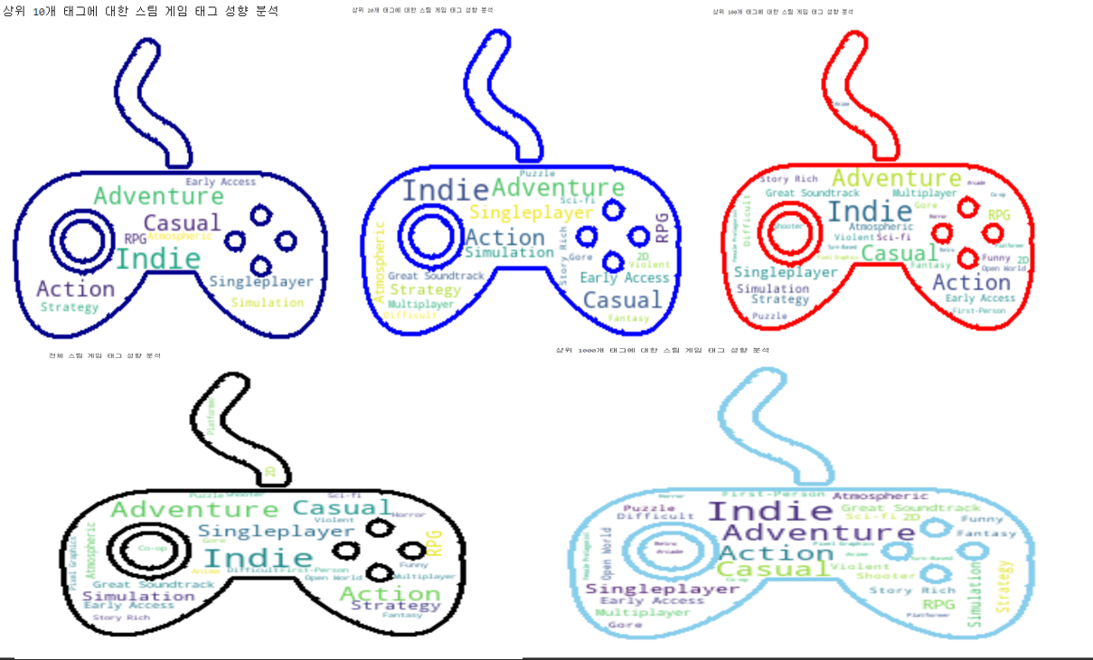

**이미지3**

**이미지4**

**이미지5**

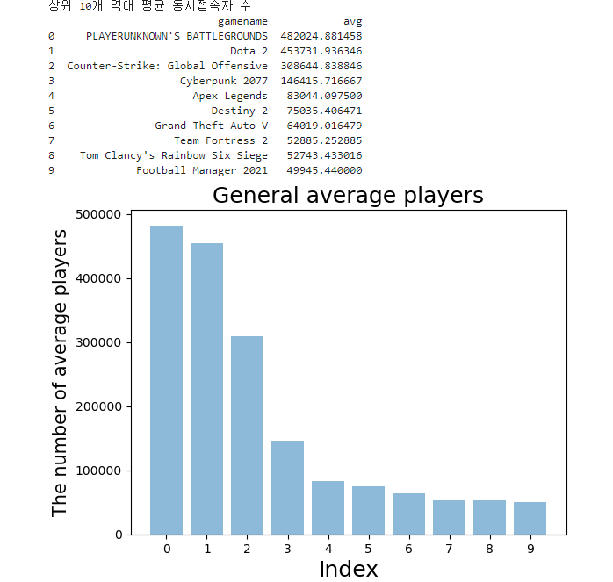

**그래프1**

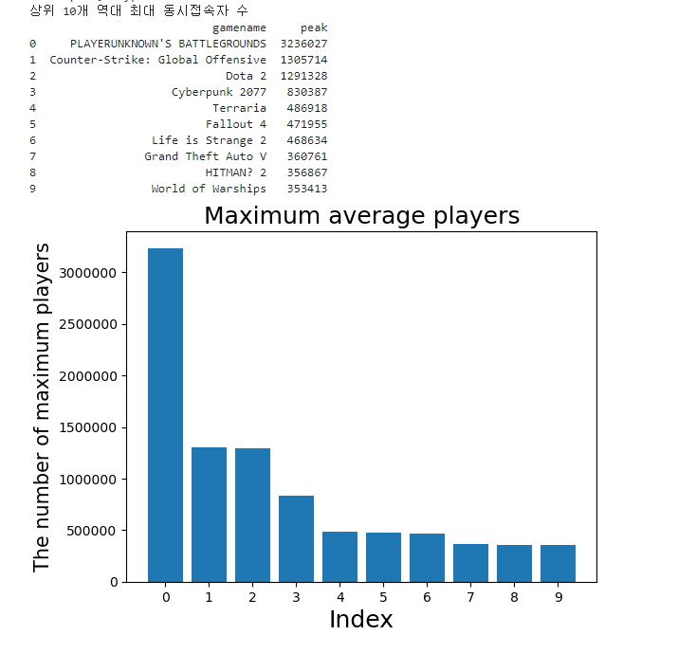

**그래프2**

**그래프3**

**그래프4**

**그래프5**

**그래프6**

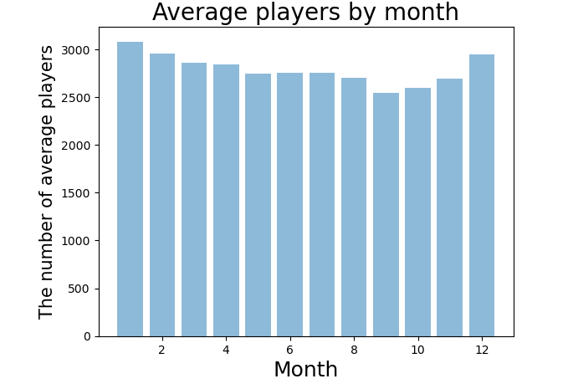

**그래프6**